吕布
？- 198
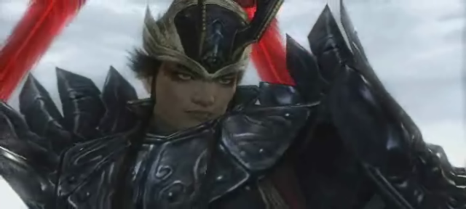
字奉先。武艺天下无双，为一弓马娴熟之将。人称[人中吕布，马中赤兔]，骑千里马纵横沙场，舞方天戟杀敌无数。但为人反覆无常，初时先斩义父丁原投靠董卓，日后又为貂蝉诛杀董卓。

